iến trúc của mô hình YOLO11
Bao gồm cấu trúc Backbone → Neck → Head
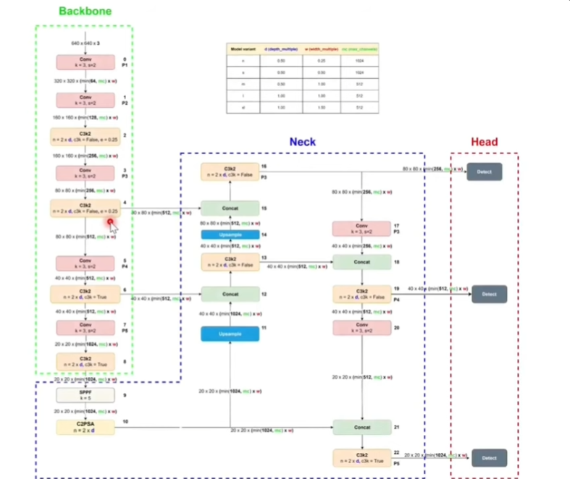

- Ảnh chụp màn hình code chính có: input video, dòng region_points, dòng model = “…”
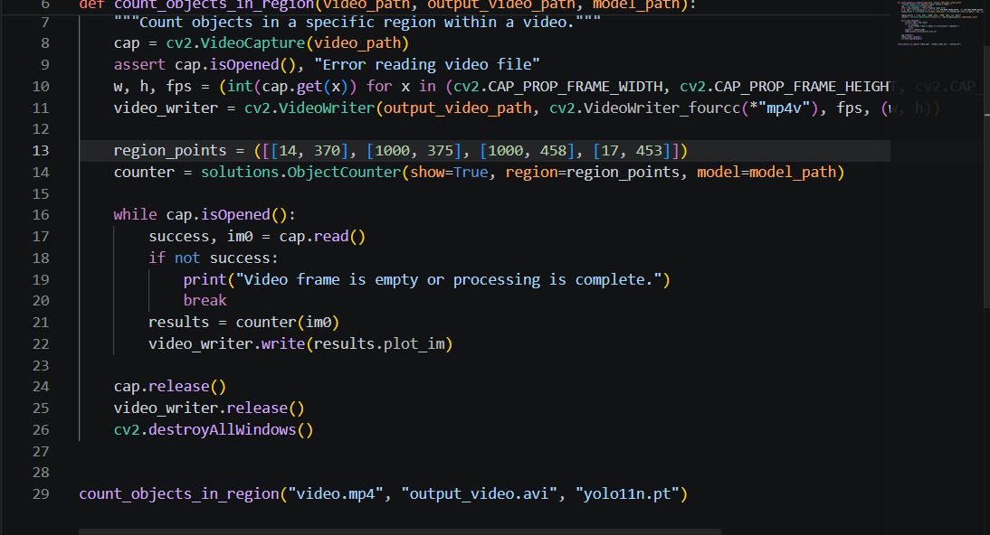
- Ảnh chụp màn hình kết quả đếm đồ vật với 3 vòng lặp đầu.
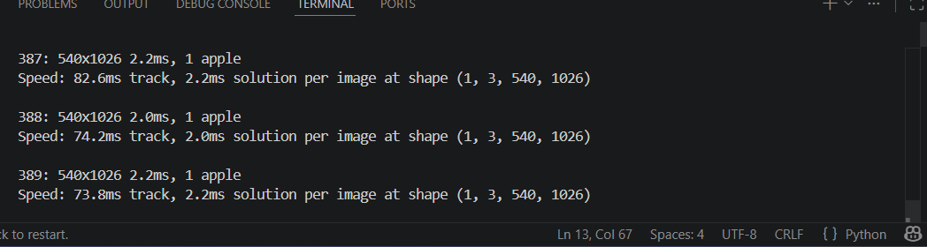

- Ảnh chụp Video sản phẩm
